Podklad k přípravě závazku - _
Page 1 of1
VÝZKUMNÝ ÚSTAV ROSTLINNÉ VÝROBY v.v.i.
Drnovská 507
161 06 Praha 6-Ruzyně
telefon: 233 022 111
IČO: 00027006 DIČ: CZ00027006
Objednávka číslo OB-2020-00001939
Dodavatel Číslo objednávky uvádějte na faktuře, jinak nebude faktura proplacena
COMPUTER HELP,spol. s r.o.
Blanická 553/16 12000 Praha 2 IČO: 49617320 DIČ: 12000 Praha 2

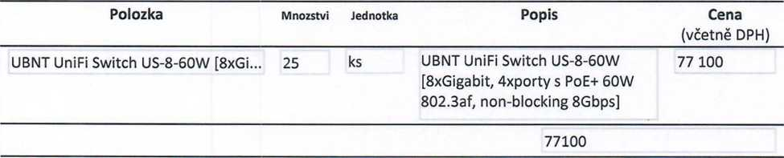

UBNT UniFi Switch US-8-60W Kč 77.100,- vč. DPH

Datum: 21.10.2020
Fakturujte:
Výzkumný ústav rostlinné výroby v.v.i. Drnovská 507 161 06 Praha 6
IČO: 00027006 DIČ: CZ 00027006 Bank.spojení: 25635061/0100

https://dms.vurv.cz/sites/Uctarna/_layouts/Print.FormServer.aspx
26.10.2020

